|  |  |  |
| --- | --- | --- |
| **자료배포** | 2015.07.13 | |
| **보도요청** | 배포 이후 | |
| **문의** | 한승우 과장 T: 02 410 9056 / M: 010 4272 1879  최우진 대리 T: 02 410 0416 / M: 010 2365 0005  장은령 팀원 T: 02 410 0411 / M: 010 7372 2451 | Email:  pa@hanmi.co.kr |

**MPO-한미약품, 빛의소리희망기금 지원단체 선정**

**(의사 오케스트라)**

**청록원-성동장애인종합복지관에 3년 연속 후원**

**예술교육 ‘연속성’ 고려…매년 콘서트로 기금 마련**

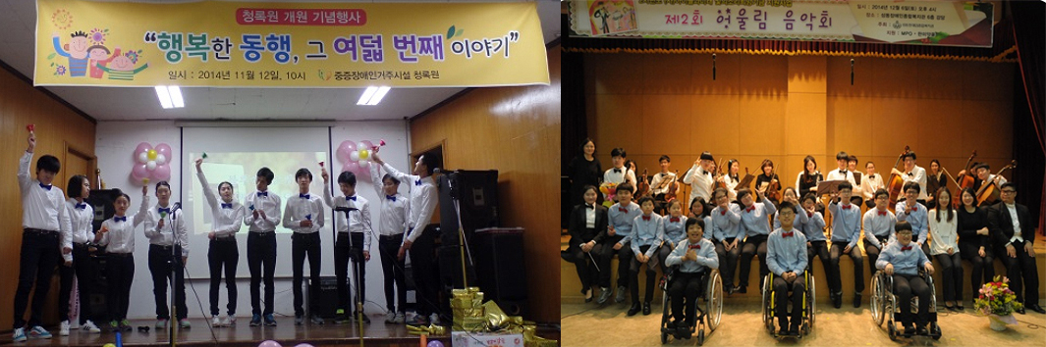

**<사진> (左) 청록원 핸드벨 연주단 ‘블루엔젤스 콰이어’ (右) 성동장애인종합복지관 합창·합주단 ‘어울림’**

의사로 구성된 메디칼 필하모닉 오케스트라(이하 MPO)와 한미약품(대표이사 이관순)이 장애아동 예술교육 지원을 위해 조성한 ‘빛의소리희망기금’의 지원단체를 선정했다.

MPO와 한미약품은 올해 조성된 빛의소리희망기금을 지난 1, 2회 지원단체였던 청록원과성동장애인종합복지관에 계속 지원한다고 13일 밝혔다.

빛의소리희망기금은 MPO와 한미약품이 매년 개최하고 있는 빛의소리나눔콘서트를 통해 조성한 것으로, 올해에는 지난 2월 14일 한전아트센터에서 제3회 공연이 개최된 바 있다.

MPO와 한미약품은 예술교육 지원이라는 특성상 ‘연속성’이 가장 중요하다고 판단해 두 단체를 3년연속 후원기관으로 선정했다고 설명했다.

먼저, 중증장애인 거주시설 청록원(전북 익산)은 핸드벨 연주단 ‘블루엔젤스 콰이어’에 타악기 파트인 카혼을 추가 육성한다는 계획이다. 지적장애 아동 및 청소년 9명으로 구성된 ‘블루엔젤스 콰이어’는 2회 기금을 통해 2014년 창단됐다. 1회 기금은 청록원의 전통무용단 결성 및 활동에 사용됐었다.

또, 성동장애인종합복지관은 장애아동 및 청소년 합창**·**합주단 ‘어울림’의 신규단원을 모집해 전문적인 음악교육을 진행하고 정기연주회, 초청공연 등을 이어간다. ‘어울림’은 2013년 창단해 1차(합창단 15명, 합주단 13명)와 2차(합창단 13명, 합주단 13명) 교육을 완료한 바 있다.

MPO 유권 단장(이대목동병원장)은 “음악을 통한 치유가 전문적인 의술 이상의 큰 힘을 갖고 있다는 것을 빛의소리희망기금을 통해 확인했다”며 “따뜻한 사회를 만들고자 하는 MPO와 한미약품의 뜻이 두 기관을 통해 아름답게 반영되길 기대한다”고 말했다.

한미약품 손지웅 부사장은 “예술교육 지원사업을 통해 장애아동들이 사회와의 간극을 좁혀가는 계기가 되었으면 한다”며 “앞으로도 일회성 지원보다 장기적이고 체계적인 나눔문화를 실천하는데 최선을 다하겠다”고 말했다.

**<끝>**